Open Source

Martin Ligabue – 5°F

Sommario

Introduzione 4

Definizione e contesto 5

Open Source e Free Software 5

La dimensione del fenomeno 8

Le nuove linee guida italiane per l’Open Source all’interno della Pubblica Amministrazione 9

Contesti di analisi del concetto di Open Source 11

Informatica 11

Storia 12

English 14

Biologia 17

Rassegna di casi recenti di utilizzo o applicazione dell’Open Source 18

Esperienza scuola lavoro - PROGETTO BIBLIOTECH 3.0 19

Conclusioni 20

Bibliografia 21

# Introduzione

Ho scelto di parlare di Open Source perché, nelle mie attività extrascolastiche, utilizzo spesso strumenti Open Source. In particolare sono *rollbacker autoverificato* su Wikipedia (un ruolo assegnatomi dalla comunità di Wikipedia che mi consente di modificare le voci di Wikipedia senza essere sottoposto a controlli e di annullare le modifiche fatte da altri e che ritengo non corrette); sono, inoltre, *amministratore* su Wikiversità. Negli ultimi anni ho creato diverse voci su Wikipedia, tra le quali, recentemente quella su ExtraCAD ([it.wikipedia.it/wiki/Extracad](https://it.wikipedia.org/wiki/Extracad)), il programma grafico che abbiamo utilizzato nel corso dell’esperienza di scuola-lavoro. Gestisco, inoltre, diversi gruppi su Telegram (sistema Open Source di messaggistica e di discussione alternativo a Whatsapp), svolgendo attività di manutenzione del sistema e di supporto operativo agli utenti. L’attività viene svolta in modo coordinato all’interno di un team di una decina di persone che amministrano il circuito *Open Telegram Italia*.

I gruppi più importanti che seguo riguardano Telegram (con 3.200 utenti), Wikipedia (con circa 400 utenti), esperienze di controllo di vicinato (circa 200 membri per ciascuno dei 20 comuni), Firefox e altre attività minori. Per un totale complessivo di gruppi gestiti pari a 162.

Tutte le applicazioni e i servizi che amministro o utilizzo sono Open Source.

Ho deciso di affrontare il tema dell’Open Source anche per un’altra ragione: nel maggio 2018 sono state rilasciate le “Linee Guida sull’Acquisizione e Riuso del Software” all’interno della Pubblica Amministrazione. Si tratta di un evento che impatterà significativamente sull’adozione del software Open Source in Italia nei prossimi anni.

L’Open Source nasce come metodologia di cooperazione e condivisione in ambito informatico per estendersi poi, progressivamente, ad altri ambiti come la ricerca scientifica, la robotica e la comunicazione in generale. In ambito scientifico l’Open Source è stato applicato soprattutto a progetti in ambito chimico e biologico. Quindi, attualmente, quando si parla di Open Source non ci si riferisce solo a programmi software ma anche a prodotti e servizi reali. Ad esempio la stampa 3D e le FabLab (piccola officina dotata di una serie di strumenti computerizzati in grado di realizzare, in maniera flessibile e semi-automatica, un'ampia gamma di oggetti) sono spesso gestite in un’ottica Open Source o, meglio, in questo caso “Open Hardware”.

In termini generali per Open Source si intende una caratteristica specifica, di un prodotto (software o hardware) o di un servizio, che consente a chiunque di analizzare e modificare liberamente il codice sorgente, le tecniche costruttive, i contenuti. L’Open Source rappresenta un’alternativa ai concetti di copyright, di brevetto e di proprietà intellettuale e viene regolato da specifiche forme di licenza.

In questa presentazione tratterò vari argomenti riguardanti l’Open Source, ovvero la sua definizione, il suo utilizzo, la sua applicazione in campo informatico e scientifico, oltre all’elencazione di casi concreti di applicazione dell’Open Source. Ho deciso di non addentrarmi nell’argomento delle licenze in quanto troppo tecnico.

# Definizione e contesto

## Open Source e Free Software

Esiste una sottile distinzione fra Open Source e Free Software (o Software Libero, in genere sotto licenza GNU).

Il Software Libero è sempre Open Source mentre l’Open Source non sempre è Software Libero.

In questa tesina si farà riferimento all’Open Source intendendo qualsiasi software, prodotto o servizio che garantisca all’utilizzatore anche le libertà previste dal movimento del Software Libero. Bisogna anche aggiungere che ormai la definizione di Open Source ha superato i confini del digitale per estendersi ad altri aspetti della vita sociale ed economica, mentre il concetto di Software Libero rimane quasi esclusivamente confinato nell’area del digitale.

Il termine “Open Source” si presta molto meglio del termine “Software Libero” ad essere utilizzato in altri contesti e, quindi, spesso, attività che chiaramente si rifanno ai principi etici del Software Libero vengono impropriamente definite Open Source. Si tratta di una distinzione che, per i non addetti, produrrà sempre fraintendimenti ma che, in termini pratici, non cambia molto per l’utilizzatore finale.

In definitiva, il movimento del Free Software, pur essendo più filosofico rispetto all’Open Source, presenta un problema di base: la sua denominazione infelice:

* “**Free**”, che viene comunemente frainteso con “gratuito”, mentre nella sua accezione originaria era inteso come “libero” nel senso che garantiva libertà agli utilizzatori.
* “**Software**” che lo limita all’ambito del digitale precludendogli qualsiasi sviluppo in altri ambiti.

Paradossalmente, con un chiasmo, il movimento (Free Software) che si fonda su basi etiche e filosofiche si ritrova con un nome che lo accosta, nell’immaginario collettivo, a qualcosa di tecnico, mentre quello che nasce come una variante tecnicistica (Open Source) per liberarsi delle connotazioni etiche, è diventato sinonimo di una corrente di pensiero.

Bisogna, inoltre, rilevare che si sta assistendo, sempre più frequentemente, ad un abuso del termine “Open Source” anche per situazioni che con l’Open Source nulla hanno a che fare. Si tratta di un rischio che accomuna tutti i termini che “diventano di moda” in un determinato periodo.

Ad esempio, in questi giorni Adidas ha lanciato la comunicazione 2018 "Creativity is the answer" che viene definita “open-source, personale e creativa”, nella quale di Open Source non c’è nulla.

Le caratteristiche che devono essere presenti contemporaneamente per definire **Software Libero** un prodotto sono

* **Libertà 0** (o libertà fondamentale): libertà di eseguire il programma per qualunque scopo, senza alcun vincolo sul suo utilizzo;
* **Libertà 1**: libertà di studiare il funzionamento del programma e di adattarlo alle proprie esigenze;
* **Libertà 2**: libertà di ridistribuire copie del programma di modo da aiutare il prossimo;
* **Libertà 3**: libertà di migliorare il programma e distribuirne pubblicamente i miglioramenti di modo che tutta la comunità ne tragga beneficio.

Queste quattro libertà sono state definite da Richard Matthew Stallman, fondatore della Free Software Foundation (GNU) [fsf.org](https://www.fsf.org/). La licenza alla base del progetto GNU viene detta Licenza Pubblica Generica GNU, o più semplicemente GPL.

Logo del progetto GNU

Dal movimento del Software Libero si staccò una corrente (Open Source - [opensource.org](https://opensource.org/)), più tecnica e orientata alla maggior diffusione commerciale dei software liberi, che definì una serie di dieci punti pratici che definiscono quali criteri legali debba soddisfare una licenza per essere considerata **Open Source**:

1. **Ridistribuzione libera**: Le licenze non potranno limitare alcuno dal vendere o donare i programmi come componenti di una distribuzione aggregata di software contenenti programmi di varia origine. La licenza non potrà richiedere royalty o altri pagamenti per tali vendite.
2. **Codice sorgente**: Il programma deve includere il codice sorgente o indicare chiaramente il modo per ottenerlo.
3. **Programmi derivati**: La licenza deve permettere modifiche e prodotti derivati e deve permettere loro di essere distribuiti sotto le stesse condizioni della licenza del software originale.
4. **Integrità del codice sorgente dell’autore**: La licenza può impedire che il codice sorgente sia ridistribuito in forma modificata solo se consente la distribuzione delle patch allegati al codice sorgente al fine di modificare il programma all'installazione. La licenza deve esplicitamente permettere la distribuzione del software costruito da un diverso codice sorgente. La licenza può richiedere che i lavori derivati abbiano un nome diverso o una versione diversa dal software originale.
5. **Nessuna discriminazione nei confronti di persone o gruppi**: La licenza non deve discriminare nessuna persona o gruppo di persone.
6. **Nessuna distinzione contro dei campi d’attività**: La licenza non deve impedire a nessuno di far uso del programma in un ambito specifico. Ad esempio, non potrà impedirne l’uso nell’ambito di un’impresa o nell’ambito della ricerca genetica.
7. **Distribuzione della licenza**: I diritti allegati ad un programma devono valere per tutti coloro a cui il programma è ridistribuito senza necessità di emettere una licenza addizionale da parte dei licenziatari.
8. **La licenza non deve essere specifica per un solo prodotto**: I diritti allegati al programma non devono dipendere dal fatto che il programma sia parte di una particolare distribuzione di software. Se il programma è estratto da una distribuzione e usato o distribuito all’interno dei termini delle licenze del programma, tutte le parti a cui il programma è ridistribuito dovranno avere gli stessi diritti che sono garantiti nel caso della distribuzione di software originale.
9. **La licenza non deve porre vincoli su altro software**: La licenza non deve porre restrizioni su altro software che è distribuito insieme al software licenziato. Per esempio, la licenza non dovrà vincolare gli altri programmi distribuiti sugli stessi supporti ad essere software Open Source.
10. **La licenza deve essere indipendente dalla tecnologia usata**: Nessuna clausola della licenza può fondarsi esclusivamente su una tecnologia ostile di interfaccia.

Mediante una licenza Open Source, quindi, l’autore non rinuncia ai suoi diritti, ma li esercita per permettere e non per vietare.

Con il termine Copyleft (Permesso d'autore), basato sul gioco di parole rispetto al Copyright (Diritto d’autore), si indica un esercizio del diritto d’autore opposto a quello tradizionale. Con esso si impedisce che il software e ogni suo derivato vengano riutilizzati o ridistribuiti da terzi con licenze “proprietarie”.

È inoltre necessario chiarire che, né i prodotti che si definiscono Open Source, né quelli che si rifanno al Software Libero, sono necessariamente gratuiti. Entrambi i movimenti incentivano e considerano perfettamente legittimo l’ottenimento, quando possibile, di un ritorno economico dalla distribuzione di prodotti Open Source o Software Libero. Non è raro che lo stesso identico software sia gratuito in un posto e a pagamento in un altro.

|  |  |  |
| --- | --- | --- |
| Esempi | gratuito | a pagamento |
| Open Source | Gimp  Paint.net  Firefox | programmi su misura (come per amministrazioni pubbliche) Red Hat |
| Proprietario | Pixia  Opera  Chrome  Vivaldi  Internet Explorer  Apple Safari | Windows  SO Apple  Office  Adobe Photoshop  CorelDRAW |

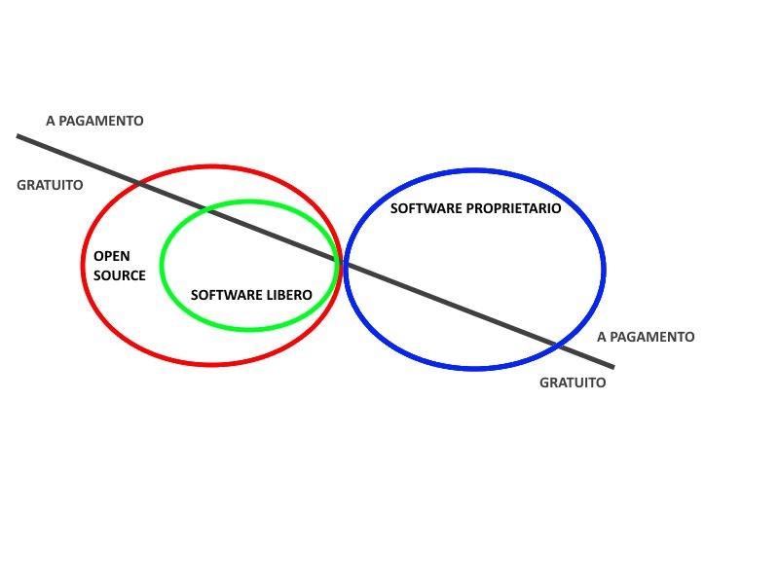

## La dimensione del fenomeno

Una recente analisi, sviluppata da Statista ([www.statista.com](http://www.statista.com)), mette in evidenza che, a livello globale, i ricavi derivanti dai servizi e software di Open Source cresceranno, nel periodo 2017-2022, da 11,4 miliardi di dollari fino a 32,9 miliardi di dollari, con una crescita media annua del 23,6%.

Si tratta, quindi, di un settore in forte sviluppo che, nonostante le sue caratteristiche di libera condivisione, genera valore per le aziende ed i singoli che vi lavorano.

Fonte: statista.com

La diffusione dell’Open Source è una realtà anche in Italia. Si consideri che una ricerca realizzata da SDA Bocconi ha rilevato che l’83% delle aziende italiane utilizza software Open Source. La percentuale sale all'89% con riferimento alle aziende che hanno intenzione di utilizzare soluzioni Open Source in futuro.

Per quanto riguarda le prospettive future di adozione dell'Open Source la ricerca mette in evidenza come l'Open Source venga sempre più considerato come una soluzione indispensabile per ambienti di virtualizzazione, di storage e di Cloud Computing.

Nell’ambito della Pubblica Amministrazione non esistono dati recenti sulla diffusione dell’Open Source. La Regione Emilia Romagna ha svolto una rilevazione nel 2008[1] dalla quale emerge che **oltre la metà** (52,0%) **dei Comuni emiliano romagnoli utilizza consapevolmente l’Open Source**, a questi si deve aggiungere un quarto dei Comuni (25,3%) che lo utilizza inconsapevolmente e solo poco più di un quinto (22,7%) non lo utilizza. Fra gli utilizzatori consapevoli spiccano la provincia di Modena e quella di Ferrara (rispettivamente il 77% ed il 73%). L’utilizzo consapevole di sistemi Open Source cala con il calare della dimensione dei Comuni (dal 92% dei Comuni con più di 50 mila abitanti fino al 37% dei Comuni più piccoli).

Dati più recenti, riferiti al 2017, anche se meno articolati si possono trovare sul "Rapporto sulla diffusione delle tecnologie dell’informazione e della comunicazione nei Comuni dell'Emilia-Romagna", basato su dati ISTAT e dove si rileva che risulta *“Molto diffusa anche la pratica di utilizzare prodotti Open Source, sia lato server che per l’office automation in locale. L’81% dei Comuni infatti adotta software Open Source, principalmente per i pacchetti office, per i browser web, ma anche per la gestione delle basi dati e per i web server. Rispetto alle medie nazionali, l’uso dell’Open Source è più diffuso e, dove è stato adottato più spesso ha effettivamente sostituito le soluzioni alternative a pagamento”*.[2]

# Le nuove linee guida italiane per l’Open Source all’interno della Pubblica Amministrazione

A partire dal maggio 2018 sono state rilasciate le “**Linee Guida sull’Acquisizione e Riuso del Software**” all’interno della Pubblica Amministrazione; si tratta di una serie di istruzioni operative che sono state sottoposte, per un mese (da maggio a giugno), alla verifica da parte della società civile al fine di rilevarne eventuali difetti e raccogliere ulteriori proposte migliorative.

Il testo viene già considerato **il più avanzato d’Europa** in materia di Open Source dentro la Pubblica Amministrazione. Le linee guida attuano quanto stabilito dagli articoli 68 e 69 del CAD - Codice dell’Amministrazione Digitale (Decreto Legislativo 7 marzo 2005, n. 82).[3]

La mancanza di linee guida aveva di fatto bloccato la piena attuazione della normativa di introduzione dell’Open Source all’interno della Pubblica Amministrazione.

La disponibilità di una serie di procedimenti, operativi e codificati, offre alle Amministrazioni Pubbliche una traccia da seguire per:

* Rilasciare tutto il codice di loro proprietà sotto una licenza libera, mettendolo gratuitamente a disposizione di altre amministrazioni che vogliano personalizzarlo e utilizzarlo; con un risparmio in termini di tempo e risorse; le amministrazioni dovranno pubblicare in Developers Italia tutto il software di loro proprietà, acquisito o prodotto, scegliendo una licenza aperta tra quelle certificate da *Open Source Initiative*;
* Accedere ad un patrimonio pubblico di software, costantemente aggiornato e ampliato, cui potranno attingere ministeri, regioni, comuni e scuole;
* Definire il processo di valutazione comparativa che è necessario svolgere prima di acquisire un software;
* Acquisire la piena titolarità del software che viene sviluppato da fornitori esterni incaricando il fornitore stesso di effettuare il rilascio e il mantenimento in Open Source.

La filosofia dell’Open Source è stata acquisita anche all’interno del “Piano Triennale per l’informatica nella Pubblica Amministrazione 2017-2019”, fra gli obiettivi strategici, infatti, si evidenzia:

“Favorire la diffusione del paradigma Open Source, agevolando la costituzione di una community di sviluppatori di applicazioni e componenti software di utilità per la P.A.”

“L’utilizzo di prodotti commerciali o i cui sorgenti sono chiusi dovrà essere puntualmente giustificato ed è consentito solo nel caso in cui il rapporto costo e funzionalità necessarie per il progetto sia più conveniente rispetto alle alternative Open Source.”

e fra gli strumenti di sviluppo messi a disposizione si trova:

“un repository del codice sorgente, nel quale confluiranno le componenti Open Source utili alle PA e alla community”

Inoltre

“Ai sensi dell’art. 68 del CAD, l’adozione di software e applicativi Open Source è da intendersi come prioritaria, nell’ambito di una valutazione complessiva di rischio, di costo e di capacità di utilizzo”

In sintesi l’utilizzo di Open Source all’interno della Pubblica Amministrazione consente:

* Risparmio: per fare la stessa cosa non si devono acquistare diverse copie dello stesso programma, inoltre se tante amministrazioni condividono il medesimo software, potranno accordarsi per dividersi i costi di manutenzione
* Miglioramento incrementale: le amministrazioni dovranno valutare prima un software Open Source esistente, e valutare se sia sufficiente personalizzarlo ed evolverlo per adattarlo alle proprie esigenze.
* Controllo del fornitore: l’amministrazione potrà ispezionare il codice sorgente del software prodotto da terzi mentre viene scritto, potendo fare così un controllo sulla qualità del lavoro svolto.
* Trasparenza verso i cittadini: tutti potranno vedere il software che è stato sviluppato e studiarne il funzionamento, facendo segnalazioni o intervenendo con un miglioramento in modo volontario.
* Formazione: studenti di università e licei potranno studiare il codice sorgente imparando “sul campo” le tecnologie più usate e acquisendo importanti competenze digitali nella Pubblica Amministrazione.
* Sicurezza: con l’uso dell’Open Source sarà più facile ed economico monitorare i problemi di sicurezza
* Creazione di un mercato di servizi per le imprese: il software Open Source avrà sempre bisogno di personalizzazione, installazioni, formazione. Ma poiché il software è libero, chiunque potrà studiarlo, approfondirne la conoscenza, e mettersi a disposizione delle amministrazioni con i propri servizi.

# Contesti di analisi del concetto di Open Source

## Informatica

Il più tradizionale e scontato contesto di applicazione dell’Open Source è sicuramente quello informatico.

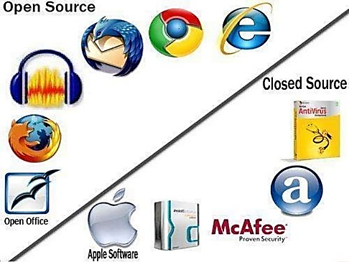In relativamente poco tempo, a fianco dei programmi commerciali si sono sviluppati analoghi programmi Open Source.

|  |  |  |
| --- | --- | --- |
| Tipologia | Proprietari | Open Source |
| Sistema Operativo | Windows/Apple | Linux |
| Browser | Chrome | Firefox |
| Suite di lavoro | Microsoft Office | Openoffice |
| Compressori | Winrar | 7zip |
| Grafica | Photoshop | Gimp |
| Comunicazione | Whatsapp | Telegram |
| Posta elettronica | Outlook | Thunderbird |
| Mappe | Google Maps | Open Street Maps |

L’Open Source non riguarda solo programmi finiti ma anche componenti, per cui invece di cominciare ogni volta a scrivere un programma da zero, tutti i grossi nomi del software mondiale attingono a piene mani dalla vastissima scelta di componenti e semilavorati disponibili su varie piattaforme, e ne rilasciano a loro volta in grandi quantità, in modo che lo sviluppo su di essi possa essere portato avanti in modo collaborativo, beneficiando reciprocamente dei miglioramenti.

La principale piattaforma per la distribuzione di Open Source è GitHub ([github.com](https://github.com/)). Su questa piattaforma non si trova solo software ma anche musica, normativa legale, mappe e cartografia, libri, caratteri, guide e manuali, risorse giornalistiche. Insomma tutto quanto la gente è disposta a condividere con altre persone, fino ad arrivare al proprio Dna.

Fonte: elaborazione personale dei dati prelevati da github.com (a giugno 2018)

## Storia

“La storia si ripete sempre due volte: la prima volta come tragedia, la seconda come farsa” *Karl Marx*

L’Open Source si basa su una filosofia che si avvicina a quella del comunismo, se si intende il termine “comunismo” come teoria socio-economica e non come regime totalitario che si è sviluppato su quelle basi teoriche (blocco sovietico, Cina, Corea del Nord, Cuba).

Se si riprende una definizione di comunismo, tratta in questo caso da Wiktionary, si evidenzia come il comunismo sia una “dottrina politica, economica e sociale che propone la parità di diritti civili e sociali, l'abolizione della proprietà privata e la comunanza di beni e mezzi di produzione”[4].

“Il comunismo è la dottrina delle condizioni della liberazione del proletariato [cioè di] quella classe della società che trae il suo sostentamento soltanto e unicamente dalla vendita del proprio lavoro, e non dal profitto di un capitale”*[5]*

Nella filosofia dell’Open Source, il “codice sorgente” di un’applicazione e, per estensione, le conoscenze su come qualcosa funziona, vengono messe a disposizione della comunità e diventa una proprietà collettiva e condivisa, piuttosto che una proprietà privata di un singolo o di un’impresa.

Fino alla pubblicazione del Manifesto del Partito Comunista nel 1848, i termini socialismo e comunismo erano considerati sinonimi. Marx ed Engels, invece, realizzano la separazione tra «socialismo utopistico» e «socialismo scientifico», che essi chiamano anche comunismo. Gli autori evidenziano in questo modo le differenze tra le teorie socialiste allora diffuse e la loro, che si proponeva di essere scientifica, basandosi su fatti e leggi, e non su idee o utopie.

La medesima situazione si è presentata nel caso del Software Libero e dell’Open Source. Il Software Libero nasce come movimento utopistico basato su teorie etiche e filosofiche e da questo si sviluppa l’Open Source che si basa, invece, su un maggior pragmatismo.

D’altra parte, senza scomodare il comunismo, anche una parte della filosofia scientifica moderna parte dall’assunto che la conoscenza scientifica debba essere pubblica. Le scoperte fondamentali della scienza derivano spesso dalla cooperazione fra soggetti, team e centri di ricerca e sono destinate alla comunità. Ma è anche vero che attualmente buona parte della ricerca scientifica si svolge all’interno di centri di ricerca privati e sono frequenti i tentativi di appropriarsi di risorse che dovrebbero rimanere pubbliche (brevettare sequenze del Dna o proteine).

Così come nell'ambito del comunismo vi è una notevole varietà di interpretazioni (che vanno dai marxisti, agli anarchici, dai cristiani agli utopisti) e correnti (dai trotzkisti ai leninisti, dai maoisti agli anarco-comunisti, dai libertari ai comunisti cristiani) anche nell'ambito dell'Open Source in senso lato, come abbiamo visto, vi sono numerose interpretazioni.

Manifesto del Partito Comunista (Marx e Engels)

Uno spettro si aggira per l'Europa: lo spettro del comunismo. Tutte le potenze della vecchia Europa si sono coalizzate in una sacra caccia alle streghe contro questo spettro: il papa e lo zar, Metternich e Guizot, radicali francesi e poliziotti tedeschi. […]

Il comunismo viene ormai riconosciuto da tutte le potenze europee come una potenza.

[…]

I comunisti sprezzano l'idea di nascondere le proprie opinioni e intenzioni. Essi dichiarano apertamente di poter raggiungere i loro obiettivi solo con il rovesciamento violento di ogni ordinamento sociale finora esistente. Che le classi dominanti tremino al pensiero d'una rivoluzione comunista. I proletari non hanno da perdervi altro che le proprie catene. Da guadagnare hanno un mondo.

Proletari di tutti i paesi, unitevi!

Manifesto dell’Open Source (parodia)

Uno spettro si aggira per la Rete: lo spettro dell'**Open Source**. Tutte le potenze dei vecchi **Software Proprietari** si sono coalizzate in una sacra caccia alle streghe contro questo spettro: **Microsoft e Apple, il Diritto d'Autore e il sistema dei brevetti**. […]

L'**Open Source** viene ormai riconosciuto da tutti i produttori di **Software Proprietario** come una potenza.

[…]

I programmatori **Open Source** sprezzano l'idea di nascondere le proprie opinioni e intenzioni. Essi dichiarano apertamente di poter raggiungere i loro obiettivi solo con il rovesciamento **non-violento delle modalità di utilizzo del software** finora esistente. Che le potenze dei **Software Proprietari** tremino al pensiero di una rivoluzione **Open Source**. I **programmatori Open Source** non hanno da perdervi altro che le proprie catene. Da guadagnare hanno un mondo.

**Programmatori Open Source** di tutti i paesi, unitevi!

L’interesse delle grandi compagnie del software per l’Open Source è testimoniato dalla recente acquisizione di GitHub da parte di Microsoft (7,5 miliardi di dollari). GitHub è la principale piattaforma Open Source che vede coinvolti oltre 28 milioni di sviluppatori a livello globale e che contiene al suo interno circa 85 milioni di codici sorgente.[6]

In un lungo post sul blog ufficiale Jim Zemlin (direttore esecutivo dei The Linux Foundation) ha sottolineato che Microsoft negli ultimi anni ha contribuito in modo evidente al mondo dell’open-source.

Secondo lui non c’è da fare dietrologia dietro l’acquisizione di GitHub e nemmeno pensare a chissà quali complotti: secondo Microsoft l’open-source ha vinto e quindi ha deciso di entrare a farne parte in prima persona.[7]

## English

Informatic systems evolution could be compared to the man’s evolution, as it has been explained in Darwin’s “On the origin of species”.

From the earlier mastodonic IBM computers with punched cards (now extinct) up to Quantistic Computers. From the prehistoric DOS up to Artificial Intelligences.

Darwin spoke about “natural selection” and his stress on the chance involved in evolutionary variation.

Darwin developed the theory of evolution and natural selection, according to which:

* all living creatures in existence have taken their forms through a slow process of change and adaptation in a struggle for survival;
* favourable physical conditions determine the survival of a species unfavourable ones its extinction.

Similar assumptions could be used for the informatic “ecosystem”, where hardware and software evolve and adapt themselves to survive. The mechanisms that determine evolution are certainly different because of factors, such as user preferences, advertising activities and competitive pressures in the economic context, but overall I think that we can use, with the appropriate changes, a similar conceptual pattern.

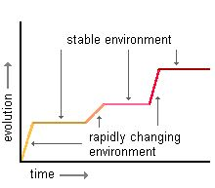The impact of Open Source on the IT ecosystem could be well explained through the neodarwinist theories about the punctuated equilibrium (Eldredge-Gould) where the Open Source become one of the paradigmatic changes.

This theory claims that evolutionary changes occur in relatively short periods of time under the impulse of selective environmental forces; these periods of evolutionary variation (development and market entry of Linux) would be spaced with long periods of evolutionary stability (Windows-Apple duopoly): in periods of stability the forms of life remain substantially stable (large computers that run few specialized programs), while in the periods of variability the forms of life became diversified (servers, personal computer, smartphone that manage, also in cloud, tens of thousands of programs and apps)

While natural evolution takes ages to evolve, informatic evolution takes a bunch of years, or decades.

Man's origin - Charles Darwin

*The Descent of Man and Selection in Relation to Sex (1871)*

The main conclusion arrived at in this work, namely that man is descended from some lowly-organised form, will, I regret to think, be highly distasteful to many persons. But there can hardly be a doubt that we are descended from barbarians. (...)

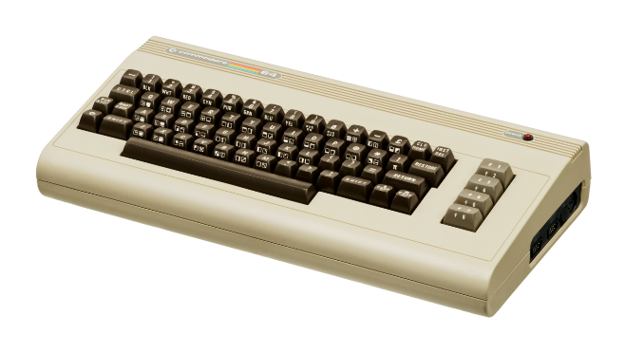But we are not here concerned with hopes or fears, only with the truth as far as our reason allows us to discover it. I have given the evidence to the best of my ability; and we must acknowledge, as it seems to me, that man with all his noble qualities, with sympathy which feels for the most debased, with benevolence which extends not only to other men but to the humblest living creature, with his god-like intellect which has penetrated into the movements and constitution of the solar system - with all these exalted powers – Man still bears in his bodily frame the indelible stamp of his lowly origin.

As well as an android of the future with artificial intelligence and, probably, a certain form of self-awareness, that won’t be able to deny its descent from a Commodore 64.

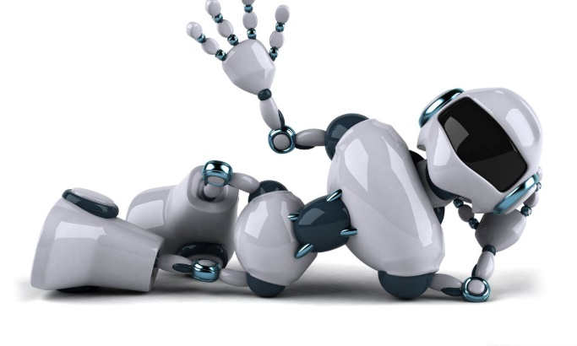

**Darwinism and Social Darwinism: Evolution and Degeneration.**

(Adapted from A.Jennings, Stranger than Fiction)

*Darwin hesitated for twenty years before publishing The Origin of Species, for he knew that the book would overturn the way humans saw themselves and their world. People were now forced to suspect that they lived in a universe not created for them. Nature no longer seemed a benevolent mother, as the Romantics had believed, but a vast and indifferent mechanical force. Darwin himself did not believe that man must passively follow the cruel laws of nature. What is natural, he knew, is not automatically either inevitable or ethical. But his followers assumed that whenever a law operates in the natural world, then human beings are justified in obeying it. “Social Darwinists” (who extended Darwin's ideas to human society) believed that the poor were condemned by biology (by their inferior genes) to their humble status, and that social reforms were useless or dangerous. To help the poor, it seemed, was to resist evolution, which was working to eliminate them. Social Darwinism justified sexism, imperialism and racism. Like the poor, women and “foreigners” (the Irish, Southern Europeans and of course all non-whites) were said to be less evolved, closer to our animal origins.*

*Darwin realised that natural selection, the motor of evolution, is suspended in civilised society, where the weak are not eliminated but protected, where medicine attenuates the effects of illness, and social institutions repress the struggle for survival. Many people concluded that civilisation was an attempt to evade nature's laws, a kind of evolutionary suicide, which would inevitably lead to the degeneration of the race by encouraging the propagation of the unfit. Nietzsche made this argument the basis for his attack on Christianity (which defends the weak and so obstructs the evolution of the superman); others used it to defend repressive social policies. The eugenics movement, founded by Darwin's cousin Francis Galton in the 1880s, used it to justify the forced sterilisation of the poor, the criminal and the mentally ill. This movement was at the basis of Nazi racist policies, and led to the extermination of millions of people in concentration camps.*

Informatic Darwinism may also lead to these results: evolution toward self-consciousness is unavoidable, and could not be only positive for humans. Many science fiction films, some optimistic (as Bicentennial man), some pessimistic (as Blade Runner, or Terminator), are based on these topics.

Also different are the ways people react to these different evolutions, some refuse technology and science at all, some hopes that robots will help men to avoid the effort of working.

Anyways impact on society will not be insignificant.

## Biologia

È possibile mettere a disposizione della scienza (in modalità Open Source) il proprio Dna e tutti gli altri dati biologici, compresa la composizione della flora batterica. A raccogliere i dati dei volontari è “Open Humans”, una piattaforma creata dal “Personal Genome Project” dell'università di Harvard che poi li ha messi a disposizione di tutti i ricercatori che ne avranno bisogno.

L'acido desossiribonucleico è un acido nucleico che contiene le informazioni genetiche necessarie alla biosintesi molecole indispensabili per lo sviluppo ed il corretto funzionamento della maggior parte degli organismi viventi. In esso i geni codificano le proteine necessarie all’organismo.

Il Personal Genome Project, iniziato nel 2005, è una sistema mondiale di progetti dedicato a creare un database pubblico di informazioni e di dati sui genomi e sulla salute. Secondo la filosofia del progetto, condividere dati è necessario al progresso scientifico, ma in genere ciò è ostacolato dalle tradizionali pratiche di ricerca. L’approccio del PGP è quello di invitare i partecipanti a condividere pubblicamente i propri dati personali per un bene più grande.

I membri del Global Network of Personal Genome Projects aderiscono alle seguenti linee guida:

* Dati pubblici: I partecipanti sono invitati a condividere pubblicamente i loro dati genomici in un formato integrato e accessibile al pubblico utilizzando una licenza di dominio pubblico;
* Non anonima: I rischi della identificazione dei partecipanti sono affrontati in anticipo, come parte integrante del consenso e del processo di iscrizione; non viene garantito né l'anonimato né la riservatezza delle identità dei partecipanti.
* Accesso paritario: Ai partecipanti viene fornito l'accesso ai dati di ricerca individuali in modo tempestivo e completo (vale a dire, dati grezzi e non solo risultati di sintesi);
* Vigilanza: Ogni membro deve implementare le migliori pratiche per la ricerca genomica pubblica responsabile;
* No profit: Il progetto di ricerca deve essere gestito o sponsorizzato da un'organizzazione senza scopo di lucro.

La rete globale di progetti sul genoma personale include ricercatori presso le principali istituzioni di tutto il mondo:

* Stati Uniti (Harvard)
* Canada
* Regno Unito
* Austria
* Cina

# Rassegna di casi recenti di utilizzo o applicazione dell’Open Source

1. Alibaba e i 40 ladroni hanno stanziato un fondo da 1,3 miliardi di euro per sviluppare l’auto a guida autonoma con **Apollo**, il software Open Source che vede fra i partner anche Daimler e Hyundai.[8]
2. [**Automotive Grade Linux**](https://www.automotivelinux.org/) (Agl) è l’associazione che punta a creare una piattaforma Open Source con interfacce di programmazione (Api) che facilitano l'integrazione di un'applicazione in qualsiasi veicolo. [9]
3. La modifica del codice Open Source di una stampante 3D ha consentito di produrre una lastra sottile che, una volta riscaldata, si piega in forme predeterminate e costruisce un oggetto specifico (ad esempio un mobile o un rifugio di emergenza). Il metodo di stampa 3D (**Thermorph** sviluppato dalla Morphing Matterlab della Carnegie Mellon University) consente di spedire lastre piatte che, una volta riscaldate (anche al sole), assumono la forma desiderata.[10]
4. Comau ha sviluppato **e.DO**, innovativo braccio robotico modulare e Open Source sviluppato con finalità didattiche.[11]
5. Monero ha presentato un progetto di gestione finanziaria di tipo Open Source, denominato **Tari**. Il progetto Tari è un protocollo di asset decentralizzati ed è stato favorito da importanti società Virtual Capital come Trinity Ventures, Redpoint, Canaan partner, ecc.[12]
6. Tesla ha reso Open Source il codice del sistema di guida autonoma **Autopilot.[13]**
7. Il sistema di gestione ospedaliera Open Source, chiamato “**Open Hospital**” è stato installato in numerose strutture dell’Africa e del Medio Oriente (in Afghanistan, Etiopia, Kenya, Eritrea). Il sistema, che è stato sviluppato dall’associazione Isf di Treviso, è stato premiato dall’Onu nel 2016.[14]
8. Google investe molto nella ricerca e nello sviluppo dell’**intelligenza artificiale** e rende le tecnologie dell'intelligenza artificiale disponibili agli altri attraverso il codice open-source.[15]
9. Nell’ambito della sicurezza informatica una delle app più sicure è Signal, che usa uno speciale sistema di crittografia end-to-end sviluppato da Open Whisper Systems. I **protocolli di crittografia** utilizzati sono totalmente open-source: qualsiasi azienda può implementarli nella propria applicazione di messaggistica istantanea e rendere più sicure le conversazioni degli utenti. I messaggi inviati tramite Signal sono impossibili da decifrare per la stessa software house.[16]
10. I più recenti sviluppi dell’intelligenza artificiale si orientano verso la progettazione, sviluppo e controllo mediante una grande **rete internazionale** attraverso la programmazione Open Source. L’obiettivo è quello di democratizzare l’accesso alle intelligenze artificiali e di ridurre i rischi di monopolio da parte delle grandi corporations.[17]

# Esperienza scuola lavoro - PROGETTO BIBLIOTECH 3.0

Nel corso dell’alternanza scuola-lavoro abbiamo utilizzato il software di progettazione CAD ExtraCAD che non è Open Source, ma un programma proprietario a pagamento.

In questo caso avremmo potuto utilizzare uno dei programmi CAD Open Source (e gratuiti) come FreeCAD e LibreCAD.

Le nuove linee guida per l’utilizzo del software all’interno della Pubblica Amministrazione prevedono e consigliano, infatti, l’utilizzo di software Open Source.

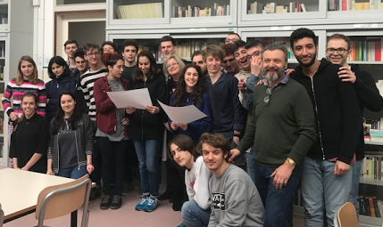

#### Periodo di effettuazione

L’esperienza di ASL è stata effettuata dalla classe durante le ore di arte e disegno tecnico e durante due settimane dedicate esclusivamente al progetto, ovvero dal 23 gennaio 2017 al 28 gennaio 2017 e dal 13 febbraio 2017 al 18 febbraio 2017

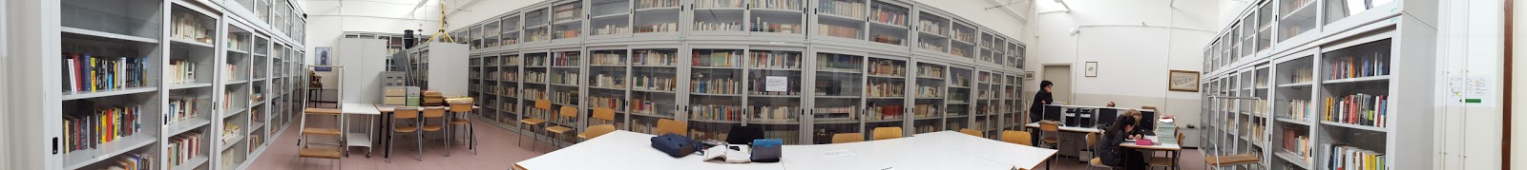

#### Obiettivi e finalità principali

La biblioteca non è molto efficiente; senza un facile accesso alle risorse, spesso non sono ordinate o catalogate e manca di una zona adatta alla consultazione dei materiali.

Il nostro progetto prevede di renderla fruibile come zona studio pensata soprattutto per gli studenti che non si avvalgono dell’ora di religione, provvista di una zona computer con cinque postazioni per gli studenti e una per il docente, con anche un proiettore, e all’occorrenza delle sedie che trasformeranno il locale in una sala conferenze.

#### Dettagli esperienza

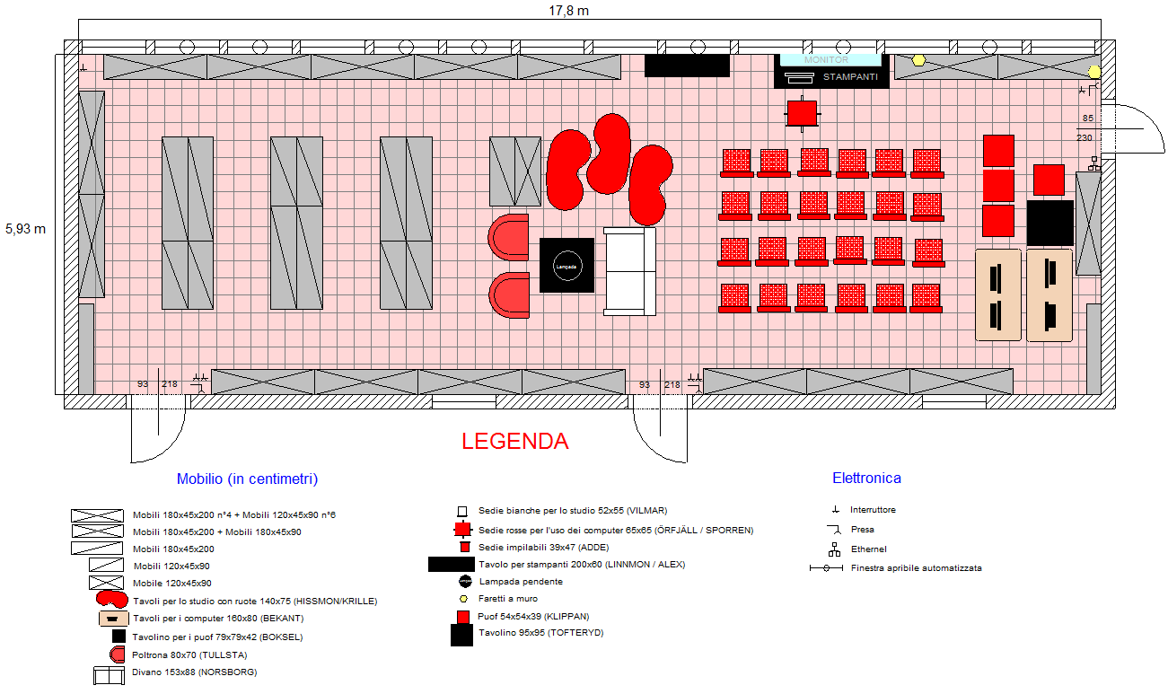Il *Consiglio di Istituto* ha deciso di rinnovare la biblioteca scolastica e ha chiesto la nostra collaborazione per renderla più flessibile e funzionale, oltre che più accogliente e gradevole; la nostra classe ha sfruttato l’occasione per svolgere l’attività di alternanza scuola-lavoro.

All’inizio dell’anno scolastico ogni studente ha realizzato alcuni progetti, valutati poi dal prof. Mazzoli. In seguito sono stati scelti i 4 da cui partire e sono state unite varie idee.

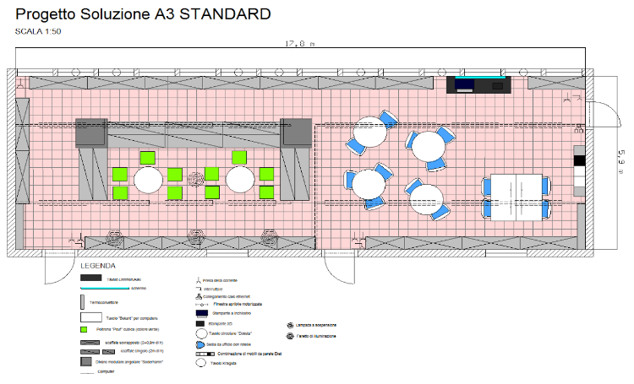Poco prima dell’inizio della prima settimana di ASL, siamo stati divisi in sei gruppi, ognuno dei quali si è occupato di un diverso ambito del lavoro.

L'esperienza vera e propria è iniziata nel corso dell'annuale “Settimana di pausa didattica”, nella quale non si svolgono regolarmente le lezioni, la quale comprende i giorni tra il 23 e il 28 gennaio 2017.

Il mio gruppo ha creato alcune viste, in particolare le piante di tutti i progetti

Durante la seconda settimana, in seguito a nuove richieste da parte della committenza, si è reso necessario realizzare nuove versioni dei progetti, i progetti a questo punto erano solo due, entrambi disegnati sia nella loro disposizione normale, sia nella versione adatta a ospitare conferenze.

Al termine dei lavori abbiamo presentato al dirigente scolastico la relazione con tutti i lavori da noi svolti.

#### Analisi delle attività svolte

|  |  |  |  |  |
| --- | --- | --- | --- | --- |
| Tipo di attività | Obiettivi | Strumenti e metodi usati | Relazioni e collaborazioni | Criticità |
| Disegno al computer | Realizzare un’infografica su cui poter lavorare | ExtraCAD 5 Plus | Le misure della piantina preesistente sono state prese durante un’ora dedicata. I mobili e le loro misure sono stati forniti dal gruppo mobilio | Riuscire a stare nei tempi, uniformare e coordinare i vari componenti del gruppo |
| Rilettura e correzione della relazione generale | Controllare grammaticalmente e ortograficamente la relazione | Docs (Google) | Ogni gruppo ha fornito la propria relazione, unificate poi dal gruppo di gestione | Niente di particolare |

# Conclusioni

La filosofia collaborativa dell’Open Source sta prevalendo sul tradizionale approccio individualistico, basato sul segreto e sulla riservatezza, proprio delle grandi aziende del software.

L’Open Source è ormai uno dei pilastri indiscussi nell’ambito dell’informatica, ma si sta estendendo progressivamente anche ad altri ambiti; dalla scienza, all’economia, fino alla cultura.

Penso che lo sviluppo di questa filosofia di lavoro potrà portare ad uno sviluppo migliore e più veloce dei programmi, e potrà offrire maggiori opportunità di lavoro a tante persone.

# Bibliografia e Sitografia

AA.VV. (2018, maggio 25). *Auto, il nuovo campo di Alexa, Assistente e Siri*. Tratto da 01net.: https://www.01net.it/auto-alexa-assistente-siri/

Comau. (2017, aprile). *Comau presenta e.DO, robot kit modulare e open-source*. Tratto da Comau: https://www.comau.com/IT/media/news/2017/04/PeopleMakeRobotics_eDO

Lorenza. (2013, maggio 15). *informatici senza frontiere, da treviso all’onu*. Tratto da TrevisoToday: http://www.trevisotoday.it/economia/informatici-senza-frontiere-da-treviso-all-onu-1943910.html

Luca Secondino. (2018, aprile 19). *Anche Alibaba si lancia nella guida autonoma*. Tratto da money.it: https://www.money.it/Anche-Alibaba-si-lancia-nella

Marx, K., & Engels, F. (1848). *Prìncipi del comunismo.*

Matteo Gatti. (2018, giugno 4). *THE LINUX FOUNDATION CELEBRA L’ACQUISIZIONE MICROSOFT-GITHUB*. Tratto da lffl.org: https://lffl.org/2018/06/the-linux-foundation-dichiarazioni.html

Matter, M. (s.d.). *Morphing Matter*. Tratto da Morphing Matter Lab: http://morphingmatter.cs.cmu.edu/

Microsoft News Center. (2018, giugno 4). *Microsoft to acquire GitHub for $7.5 billion*. Tratto da Microsoft: https://news.microsoft.com/2018/06/04/microsoft-to-acquire-github-for-7-5-billion/

Moore-Colyer, R. (2018, maggio 21). *Tesla Open Sources some of its Autopilot source code*. Tratto da The Inquirer: https://www.theinquirer.net/inquirer/news/3032649/tesla-open-sources-some-of-its-autopilot-source-code

Nicoletta, B. (4, giugno 2018). Tratto da Ai4Business: https://www.ai4business.it/intelligenza-artificiale/intelligenza-artificiale-decentralizzata-blockchain/

Presidenza del consiglio dei Ministri. (2013, agosto 26). *Codice dell'amministrazione digitale, CAD - Decreto Legislativo 7 marzo 2005, n. 82*. Tratto da digitpa.gov.it: https://web.archive.org/web/20170207005922/http://archivio.digitpa.gov.it/amministrazione-digitale/CAD-testo-vigente

Regione Emilia Romagna. (2013, dicembre 10). *Eross, Emilia-Romagna Open Source Survey. Il Free, Libre, Open Source Software nella Regione Emilia-Romagna*. Tratto da http://digitale.regione.emilia-romagna.it: http://digitale.regione.emilia-romagna.it/osservatorio-sul-digitale/pubblicazioni/pubblicazioni-e-rapporti/pubblicazioni-precedenti-il-2015/collana-piter/ndeg-3-eross-emilia-romagna-open-source-survey-il-free-libre-open-source-software-nella-regione-emili

Regione Emilia Romagna. (2017, aprile 11). *Le tecnologie dell’informazione e della comunicazione nei Comuni emiliano-romagnoli*. Tratto da http://digitale.regione.emilia-romagna.it: http://digitale.regione.emilia-romagna.it/notizie/2017/aprile-2017/le-tecnologie-dell2019informazione-e-della-comunicazione-nei-comuni-emiliano-romagnoli

Simone, C. (2018, gennaio 12). *Skype Insider aggiunge la crittografia end-to-end grazie a Signal*. Tratto da Repubblica: http://www.repubblica.it/tecnologia/2018/01/12/news/skype_insider_aggiunge_la_crittografia_end-to-end_grazie_a_signal-186361802/

Simonetta, B. (2018, giugno 8). *Google rinuncia all’intelligenza artificiale a scopi militari*. Tratto da Il Sole 24 Ore: http://www.ilsole24ore.com/art/tecnologie/2018-06-08/google-rinuncia-all-intelligenza-artificiale-scopi-militari--113631.shtml?uuid=AEu73n2E

Wikipedia AA.VV. . (s.d.). *Comunismo*. Tratto da Wikipedia: https://it.wiktionary.org/wiki/comunismo

XMR Core Team. (2018, maggio 20). *Introducing Tari: A Decentralised Assets Protocol Built on Monero*. Tratto da Reddit: https://www.reddit.com/r/Monero/comments/8lgvw4/introducing_tari_a_decentralised_assets_protocol/

1. (Regione Emilia Romagna, Eross, Emilia-Romagna Open Source Survey. Il Free, Libre, Open Source Software nella Regione Emilia-Romagna, 2013)
2. (Regione Emilia Romagna, Le tecnologie dell’informazione e della comunicazione nei Comuni emiliano-romagnoli, 2017)
3. (Presidenza del consiglio dei Ministri, 2013)
4. (Wikipedia AA.VV. , s.d.)
5. (Marx & Engels, 1848)
6. (Microsoft News Center, 2018)
7. (Matteo Gatti, 2018)
8. (Luca Secondino, 2018)
9. (AA.VV., 2018)
10. (Matter, s.d.)
11. (Comau, 2017)
12. (XMR Core Team, 2018)
13. (Moore-Colyer, 2018)
14. (Lorenza, 2013)
15. (Simonetta, 2018)
16. (Simone, 2018)
17. (Nicoletta, 4)